Bài 1
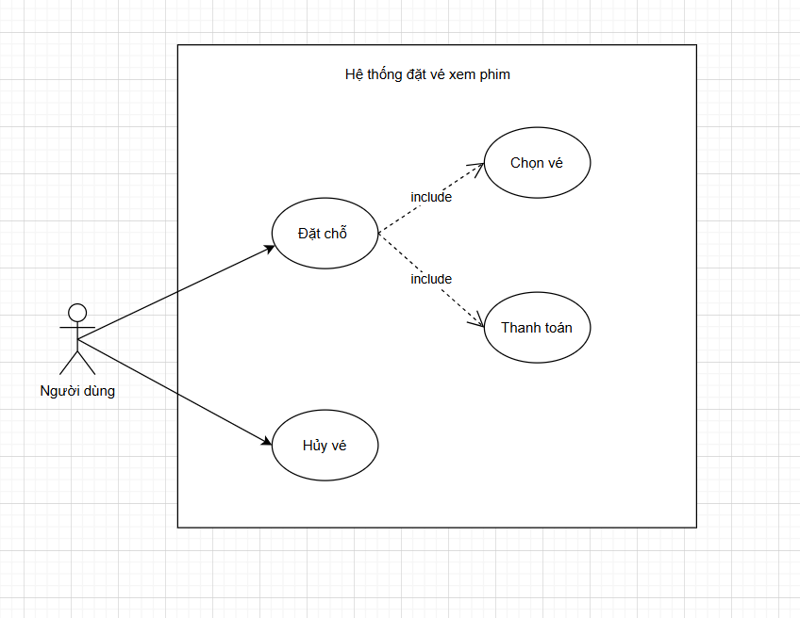
UseCase | Mô tả
Đặt chỗ
Chọn ghế
Thanh toán
Hủy vé

Bài 2
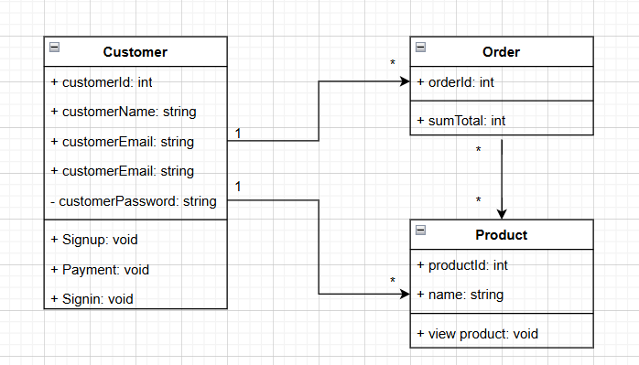

Bài 3
Hệ thống bán khóa học trực tuyến (E-learning).
*Stackeholders
Stakeholders | Vai trò |  | Nguồn yêu cầu
Người bán | Người bán các khóa học trên hệ thống | Nguồn yêu cầu từ người dùng
Người mua | Người mua các khóa học trên hệ thống | Nguồn yêu cầu từ người dùng
Hệ thống thanh toán | Là bên thứ ba thực hiện các phương thức thanh toán | Nguồn yêu cầu từ đối tác và nhà cung cấp
Người quản lí | Là bộ phận giám sát và quản lí hệ thống | Nguồn yêu cầu từ quản lý
Bộ phận kĩ thuật | Là bên duy trì và phát triển hệ thống | Nguồn yêu cầu từ đối tác và nhà cung cấp
*Yêu cầu chức năng
-Đăng nhập, đăng ký: Người dùng nhập thông tin để đăng kí tài khoản rồi đăng nhập để vào trang người dùng
- Xem khóa học: Hiển thị các thông tin khóa học cho người dùng tham khảo
- Chọn khóa học: Người dùng có thể chọn được khóa học để thực hiện thanh toán
- Thanh toán: Người dùng thanh toán để mua khóa học
*Yêu cầu phi chức năng
- Hiệu suất: Hệ thống phải xử lý được tối thiểu 500 giao dịch mỗi giây
- Bảo mật:Tất cả thông tin người dùng phải được bảo mật
- Khả năng sử dụng:Giao diện thân thiện, dễ sử dụng

Bài 4
*Loại hệ thống
-Cập nhập đơn hàng:TPS
-Theo dõi trạng thái:MIS
-Phân tích tuyến đường:DSS
*Mô hình phát triển phần mềm phù hợp: Agile
Vì đảm bảo khả năng phản hồi linh hoạt với thay đổi, triển khai theo vòng lặp ngắn, và phù hợp với môi trường doanh nghiệp logistics cần tối ưu liên tục

Bài 5
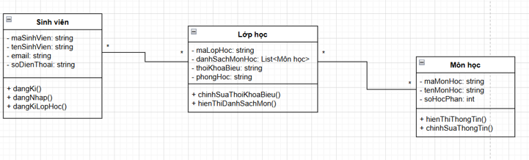

Bài 6
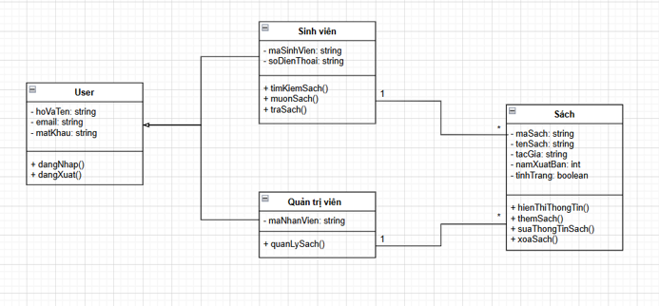
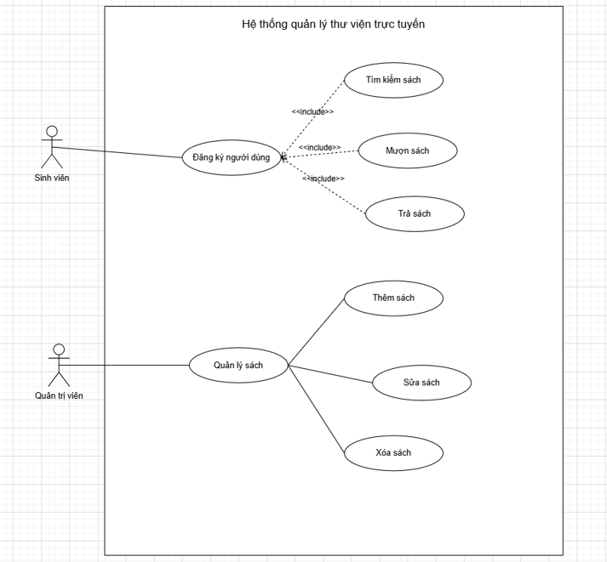

Bài 7
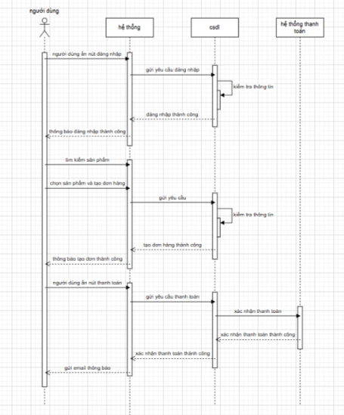

Bài 8
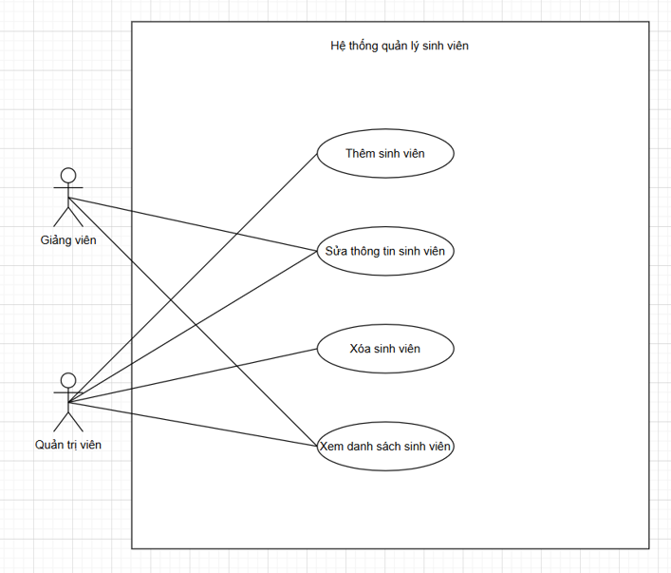
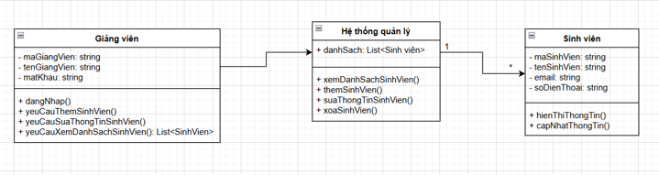
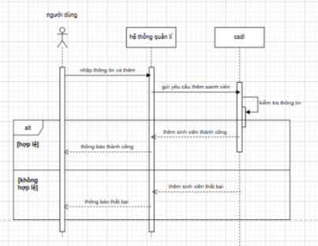

Bài 9

Bài 10

